Slovensko ljudsko izročilo
Delovni učbenik, str. 23, 24

Preberi besedilo na strani 23, nato pa v mali zvezek prepiši besedilo v nadaljevanju.
17. sušec 2020
Slovensko ljudsko izročilo
pesem
godčevstvo
ples

Ljudsko izročilo je sestavni del naše kulture in načina življenja.

Oglej si notni zapis pesmi Narobe svet in v njem poišči novo tonsko višino.
V notni zvezek prepiši snov v nadaljevanju.

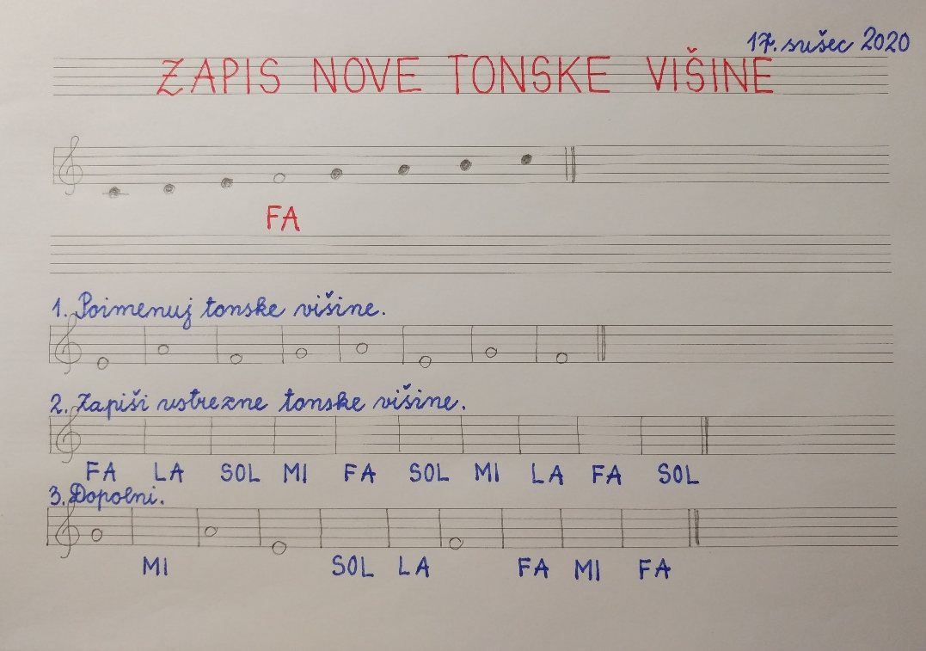
Reši nalogo na strani 24 (1. in 2. svinčnik). Narejeno poslikaj in mi pošlji na natalija.kustec@guest.arnes.si.

V upanju, da se zadržuješ doma, in v želji, da ostaneš zdrav/-a, te lepo pozdravljam.
Učiteljica Natalija

